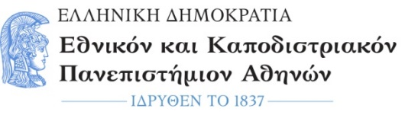  ΣΧΟΛΗ ΟΙΚΟΝΟΜΙΚΩΝ ΚΑΙ ΠΟΛΙΤΙΚΩΝ ΕΠΙΣΤΗΜΩΝ  Τμήμα Επικοινωνίας και Μέσων Μαζικής Ενημέρωσης  Γραμματεία |  | Σοφοκλέους 1,  Αθήνα, Τ.Κ. 105 59  Τηλ. 210 368 9457  Πληροφορίες : Φωτεινή Σκεντέρη fskenteri@media.uoa.gr
Αριθ. Πρωτ: 167
Αθήνα, 31-10-2024

ΑΠΟΤΕΛΕΣΜΑΤΑ ΕΠΙΛΟΓΗΣ ΥΠΟΨΗΦΙΩΝ ΔΙΔΑΚΤΟΡΩΝ ΤΜΗΜΑΤΟΣ ΕΠΙΚΟΙΝΩΝΙΑΣ ΚΑΙ ΜΕΣΩΝ ΜΑΖΙΚΗΣ ΕΝΗΜΕΡΩΣΗΣ ΑΚΑΔΗΜΑΪΚΟΥ ΕΤΟΥΣ 2024-25
Η Συνέλευση στη συνεδρίαση της 29^{ης} Οκτωβρίου 2024 σύμφωνα με τα πρακτικά των αρμοδίων επιτροπών αξιολόγησης των υποψηφίων για την εισαγωγή στο πρόγραμμα διδακτορικών σπουδών του Τμήματος Επικοινωνίας και ΜΜΕ ενέκρινε την εγγραφή των επιτυχόντων σύμφωνα με τον κατωτέρω πίνακα: Εισακτέοι για το Πρόγραμμα Διδακτορικών Σπουδών για το ακαδημαϊκό έτος 2024-25 είναι οι:
Μαρία Κατελάνου
Παύλος Ρούσσης
Δημήτρης Ξυδερός
Ruya Kalintus
Αντώνης Μάρος
Oι εγγραφές θα πραγματοποιηθούν από την Δευτέρα 4 Νοεμβρίου 2024 έως και Παρασκευή 8 Νοεμβρίου 2024 οι υποψήφιοι διδάκτορες θα πρέπει να στείλουν στο email της Γραμματείας secr@media.uoa.gr αντίγραφο της αστυνομικής τους ταυτότητας και το έντυπο πρώτης εγγραφής.
Η Πρόεδρος του Τμήματος
*
Καθηγήτρια Ελισσάβετ Τσαλίκη
* η υπογραφή έχει τεθεί στο πρωτότυπο που φυλάσσεται στην Γραμματεία

